2012年4月份竞赛第四套模拟卷
一、选择题（每小题只有一个正确选项，共5小题）
1、精确地测定了铱、锗等7种元素的相对原子质量，使我国在此领域达到国际先进水平， 因而在化学界享有盛名的科学家是（ ）
A．葛洪 B．侯德榜 C．张青莲 D．华罗庚
2、沼气是一种能源，它的主要成分为CH₄ . 0.5mol CH₄完全燃烧生成CO₂和H₂O时，
放出445KJ的热量，则下列热化学方程式正确的是（ ）
A．2CH₄ (g) + 4O₂(g) = 2CO₂(g) + 4H₂O(l) △H = +890KJ•mol^{－1}
B．CH₄ (g) + 2O₂(g) = CO₂(g) + 2H₂O(l) △H = +890KJ•mol^{－1}
C．CH₄ (g) + 2O₂(g) = CO₂(g) + 2H₂O(l) △H = －890KJ•mol^{－1}
D．0.5CH₄ (g) + O₂(g) = 0.5CO₂(g) + 2H₂O(l) △H = －890KJ•mol^{－1}
3、将40mL 1.5mol·L^{－1}的CuSO₄溶液与30mL 3mol·L^{－1}的NaOH溶液混合，生成浅蓝色沉淀，假如溶液中Cu²⁺或OH－浓度都已变得很小，可忽略，则生成沉淀的组成可表示为（ ）
A．Cu（OH）₂ B．CuSO₄·Cu（OH）₂
C．CuSO₄·2Cu（OH）₂ D．CuSO₄·3Cu（OH）₂
4、由—CH₃，—OH，—COOH，—C₆H₅四种基团两两组合而成的有机化合物中，其中水溶液能使石蕊试剂变红的有（ ）
A、2种 B、3种 C、4种 D、5种
5、目前，科学界拟合成一种“双重结构”的球形分子，即把足球烯C₆₀的分子容纳在Si₆₀分
子中，外面的硅原子与里面的碳原子以共价键结合，下列叙述错误的是（ ） A．该晶体属分子晶体 B．该分子内原子间都以极性共价键相连接 C．该物质是一种新化合物 D．该物质的相对分子质量为2400
二、选择题（每小题有1～2个正确选项，共10小题）
6、通以相等的电量，分别电解等浓度的硝酸银和硝酸亚汞（汞的化合价为 +1）溶液，若
被还原的硝酸银和硝酸亚汞的物质的量之比n（硝酸银）∶n（硝酸亚汞）= 2∶1，则下列表述正确的是 （ ）
A．在两个阴极上得到的银和汞的物质的量之比n（银）∶n（汞）= 2∶1
B．在两个阳极上得到的产物的物质的量不相等
C．硝酸亚汞的分子式为HgNO₃
D．硝酸亚汞的分子式为Hg₂(NO₃)₂
7、用铁酸钠（Na₂FeO₄）对未来河湖的淡水消毒是城市饮用水处理的新技术，下列对Na₂FeO₄用于饮用水消毒处理的分析正确的是（ ）
A．Na₂FeO₄ 在溶液中显强酸性，能消毒杀菌
B．Na₂FeO₄ 中Fe为+6价，具有强氧化性，能消毒杀菌
C．Na₂FeO₄ 的还原产物Fe³⁺易水解成Fe（OH）₃胶体，可使水中悬浮物凝聚沉降
D．Na₂FeO₄ 的还原产物Fe²⁺易水解成Fe（OH）₂胶体，可使水中悬浮物凝聚沉降
8、在有机合成中制得的有机物较纯净且易分离才在工业生产上有实用价值。据此判断下列
有机合成反应在工业上有价值的是（ ）
①光照乙烷和氯气制氯乙烷：CH₃CH₃+Cl₂ CH₃CH₂Cl+HCl
②苯酚钠和卤代烃作用合成酚醚：
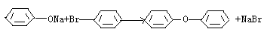

③甲苯和浓硫酸磺化制备对甲苯磺酸：
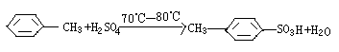

催化剂
④乙烯和水反应制乙醇：CH₂=CH₂+H₂O CH₃CH₂OH
加热、加压

A．①②③④ B．②③④ C．③④ D．②④
9、如下图，室温下，A、B两个容积相等的烧瓶中分别集满了两种气体（同温同压），当取
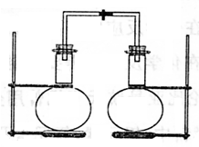
下K夹，使两烧瓶内气体充分接触后，容器内压强大小关系正确的是 （ ）
K
A
D

编号 | ① | ② | ③ | ④
A中气体 | C₂H₂ | H₂ | NH₃ | NO
B中气体 | O₂ | Cl₂ | HCl | O₂

A．②＜③＝①＜④ B. ③＜①＜④＜②
C．③＜④＜②＝① D．④＜①＝②＝③
10、泽维尔用飞秒技术（时间单位：1飞秒=10⁻¹ ⁵秒）激光技术研究氰化碘（ICN）的分解反
应：ICN I+CN，发现该变化可在200飞秒内完成。已知（CN）₂ 的性质和卤素相似。
以下有关ICN的叙述中正确的是（ ）
A．ICN不能和NaOH溶液反应
B．ICN是一种共价化合物
C．将ICN加入硝酸银溶液中可生成白色沉淀
D．ICN的晶体是原子晶体
11、泽维尔研究发现，当激光脉冲照射NaI 时,Na⁺和 I⁻ 两核间距1nm至1.5nm时，呈离子键；当两核靠近约距0.28nm时，呈现共价键。根据泽维尔的研究成果能得出的结论是： （ ）
A．共价键和离子键没有明显的界限 B．NaI晶体中既有离子键又有共价键
C．离子晶体可能含有共价键 D．NaI晶体是离子晶体和分子晶体的混合物
12、泽维尔用四氟二碘化碳做了下面的实验：（ ）
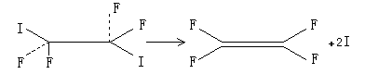

发现2个完全等同C—I键是一先一后断裂的。有关上述反应类型的判断中正确的是
A．取代反应 B．加成反应 C．消去反应 D．加聚反应
13、下列各组，可用一种试剂鉴别的是（ ）
A、淀粉溶液、乙醇、苯、四氯化碳 B、乙烯、乙烷、乙炔、乙酸
C、甲酸、乙醛、甲酸乙酯、乙酸乙酯 D、苯酚、苯乙烯、甲苯、乙苯
14、1molX气体跟amolY气体在体积可变的密闭容器中发生如下反应
X（g）+ay(g) bZ(g)
反应达到平衡后，测得X的转化率为50%，而且同温同压下还测得反应前混合气体的密度是反应后混合气体密度的3/4，则a和b的数值可能是（ ）
A．a=1,b=1 B．a=2,b=1 C．a=2,b=2 D．a=3,b=2
15、近来查明，二氧化三碳（C₃O₂）是金星大气层的一个组成部分，下列关于二氧化三碳的说法错误的是（ ）
A、二氧化三碳的电子式为 :O::C::C::C::O: B、C₃O₂、CO、CO₂都是碳的氧化物
C、C₃O₂和CO一样可以燃烧生成CO₂ D、C₃O₂和CO₂都是碳酸的酸酐
三、选择题（每小题只有一个正确选项，共5小题）
16、环氧乙烷与乙二醇作用，控制一定反应条件及反应物的用量比可生成一系列双官能团化合物，称为多缩乙二醇醚，其反应原理可表示为：(如右图)
则该系列化合物中碳元素的质量
分数最大值约为（ ）

A．40．00% B．54．54% C．66．67% D．85．71%
17、已知某碳氢化合物A的分子中有6个碳原子，每个碳原子都以3个键长相等的单键分别跟其他3个碳原子相连，形成2个90℃的碳一碳一碳键角和1个60℃的碳一碳一碳键角。试推断A的化学式为（ ）
A．C₆H₆ B．C₆H₈ C．C₆H₁₀ D．C₆H₁₂
18、已知烟道气的主要成分是：①CO2；②N2；③O2；④CO，为了测定其中各组分气体的体
积分数且除去有害气体，可用不同的化学试剂按一定的顺序进行吸收，在恒温下测出各
种试剂吸收前后气体体积的变化（不计水蒸气的体积）。
a.用NaOH溶液吸收CO2
b.用加入铜丝的CuCl2的氯水溶液吸收CO
c.用1、2、3—三羟基苯的KOH水溶液吸收O2
由此可知，测定的四种气体气体的正确顺序是 （ ）
A．①②④③ B．①④②③ C．①③④② D．③①④②
19、相对分子质量在300以下的某脂肪酸1.0g与2.7g碘可完全加成，也可被0.2gKOH所中和，则该脂肪酸的相对分子质量的准确值是（ ）
A．282 B．280 C．278 D．无法确定
20、充分燃烧有机物A 0.002mol，用去O₂ 0.48g，若将燃烧所得气体导入过量澄清石灰水中，得沉淀1.4g，则A的分子式可能为（ ）
A、C₇H₈O₂ B、C₇H₆O₂ C、C₇H₆O D、C₄H₈O
四、填空题
21、材料科学是近年来与化学有关的科学研究的热点，某新型无机非金属材料K由两种非金属元素组成，它是一种超硬物质，具有耐磨、耐腐蚀、抗冷热冲击、抗氧化的特性。它是以中学化学中的常见物质为原料来生产的，下图所示为其生产过程，其中虚线框内转化是为探究C的组成而设，G、F、H均难溶于水且为白色粉末；图中除M、K(均含A元素)外均为中学化学常见物质：
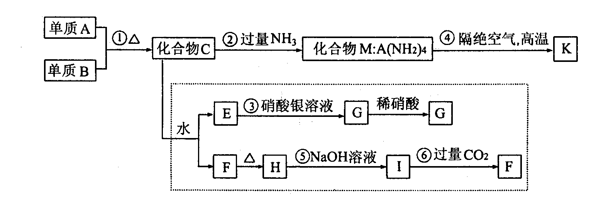
请回答下列问题：
(1)指出K可能所属的晶体类型__________，K晶体中A原子周围化学键的键角均相等，键角值为__________；
(2)写出化学式：单质B_________，化合物F___________；
(3)写出下列反应的离子反应方程式：
反应③_______________________________；
反应⑤________________________________；
(4)写出反应④的化学反应方程式：____________________________________________。
22、A⁺、B⁺、C⁻、D、E5种（分子或离子）粒子，它们都分别含有10个电子，已知它们有如下转化关系：
△
①A⁺+C⁻ D+E↑ ②B⁺+C⁻ 2D
据此回答下列问题
（1）B⁺电子式
（2） C⁻、D、E3种粒子结合质子（H⁺）的能力由强到弱的顺序是
23、X、Y、Z为短周期元素的单质，U、V为它们的化合物，这些物质之间的关系如
下图所示，其中反应条件和某些产物已经略去：
（1）如果X、Y的组成元素是同主族时，写出反应I的化学反应方程式：
①若已知U是水：
X
U
V
Y
反应
Ⅱ
反应Ⅰ
反应
Ⅲ
+Z
+Z
，
②若已知V是水：
，
③若已知U、V是均为氧化物

（2）如果X、Y的组成元素不同主族时，按下列要
求回答问题。
①X组成元素是地壳中含量最多的金属元素时，则X、Y、Z的化学式是：
X为 ；Y为 ；Z 。
②若Y组成元素是自然界中形成的化合物种类最多时，则V、U的化学式是：
V为 ；U为 。
③若Z是通常情况下密度最小的物质，则反应I的化学反应方程式：

24、在25℃, 101KPa条件下，将15LO₂通入10LCO和H₂的混合气体中，使其完全燃烧，
干燥后，恢复至原来的温度和压强。
（1）若剩余气体的体积是15L，则原CO和H₂的混合气体中V(CO) = ,
V(H₂) = 。
（2）若剩余气体的体积是a L，则原CO和H₂的混合气体中V(CO)∶V(H₂) = 。
（3）若剩余气体的体积是a L，则a的取值范围是 < a <
25、传统合成冰晶石（Na₃AlF₆）的方法是使用萤石（CaF₂）为原料，萤石作为一种重要的战略物资需要加以保护，使用磷肥副产氟硅酸钠（Na₂SiF₆）为原料的方法成为一条合理利用资源、提高经济效益的新方法。冰晶石的生产合成主要由晶种生成、氨解、偏铝酸钠的制备和冰晶石合成四个工段组成。工艺流程如下图所示：
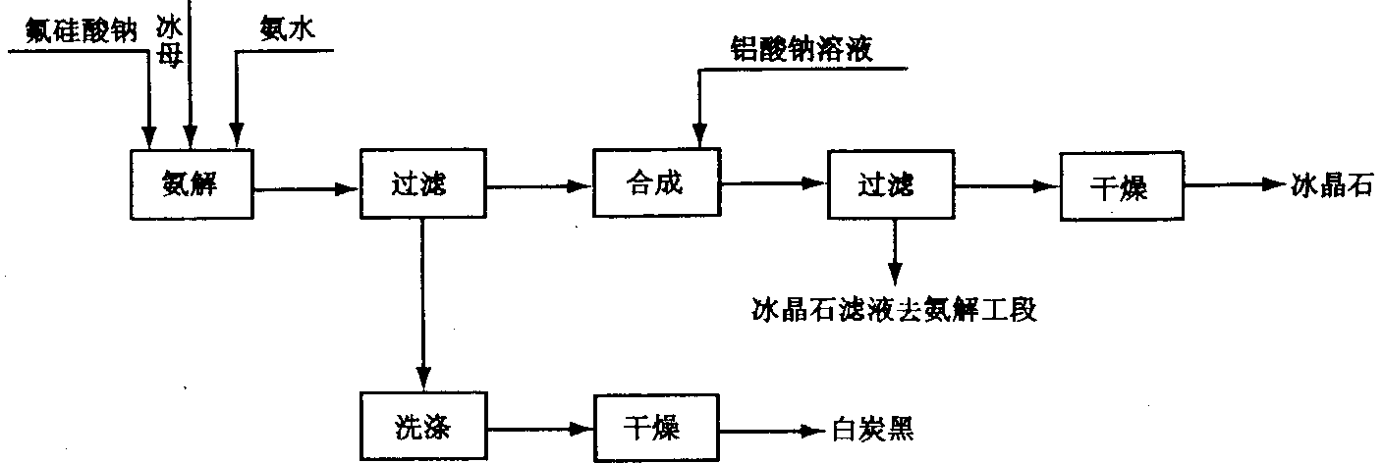
使用这种方法可以得到大量副产品白炭黑。为了提高副产品白炭黑的质量，可以采用外加晶种法，得到的白炭黑用于丁苯橡胶中，拉伸强度可以达到21Mpa，而外加晶种法对冰晶石质量也有影响。
（1）．冰晶石的化学名称为 ，主要用途是 。
（2）．副产品白碳黑的化学成分是 ，丁苯橡胶的结构简式是
（3）．氨解反应方程式是
（4）．偏铝酸钠的制备反应是
（5）．冰晶石合成反应方程式是
（6）．晶种制备的原料为硫酸或氢氟酸、水玻璃、水。分别使用HF和H₂SO₄合成晶种，生成的冰晶石检验结果如下：
制备晶种用酸对冰晶石质量的影响
酸 | F% | Al% | Na/% | Na︰Al | SiO₂ | Fe₂O₃ | SO₄^{2－}
HF | 53.00 | 13.26 | 31.00 | 2.74 | 0.564 | 0.010 | 0.11
H₂SO₄ | 52.58 | 12.68 | 31.82 | 2.95 | 0.247 | 0.006 | 1.49
从实验结果看，使用 制晶种，合成的冰晶石质量较好，简述你的理由。
26、目前，包括我国在内的许多国家都已经暂停销售和使用含苯丙醇胺的药品制剂。苯丙醇胺的英文名称是Phenylpropanolamine，缩写为PPA，化学结构如右图所示：
（1）．系统命名法命名苯丙醇胺：
（2）．右图上用*标出苯丙醇胺中的手性碳原子，并确定光学异构体数目。
（3）．苯丙醇胺容易和盐酸成盐，生成盐酸苯丙醇胺，而被广泛入药。写出盐酸苯丙醇胺的结构简式 。
（4）．以常见有机物A为原料，与硝基乙烷作用，所得产物经还原可以很方便地得到苯丙醇胺。合成路线如下：
A＋CH₃CH₂NO₂B$\vec{H_{2}}$苯丙醇胺
写出A、B的结构简式。A、 B、
27、某同学在学习等径球最密堆积（立方最密堆积A₁和六方最 密堆积A₃）后，提出了另一种最密堆积形式A_{x}。如右图所示为A_{x}堆积的片层形式，然后第二层就堆积在第一层的空隙上。请根据A_{x}的堆积形式回答：
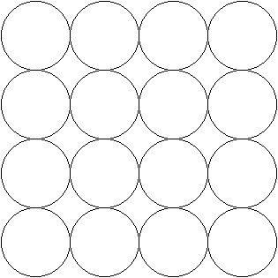
（1）．计算在片层结构中（如右图所示）球数、空隙数和切点数之比
（2）．在A_{x}堆积中将会形成正八面体空隙和正四面体空隙。请在片层图中画出正八面体空隙（用·表示）和正四面体空隙（用×表示）的投影，并确定球数、正八面体空隙数和正四面体空隙数之比
（3）．指出A_{x}堆积中小球的配位数
（4）．计算A_{x}堆积的原子空间利用率
28、醛类物质R—C—H可与HCN发生加成反应：
O OH
R—C—H+HCN→R—CH—CN
所得产物中含有—CN，它在酸性条件下可发生水解反应：
OH OH
R—CH—CN+2H₂O$\vec{H^{+}}$R—CH—COO－+NH₄⁺
A、B都是烃类化合物，A中碳原子数是B中的2倍，且C可发生银镜反应，F为环状物：
H₂O HCl+NaCN HCl 浓H₂SO₄
B C D E F
催化剂、加温加压 △
O₂ 催化剂
O₃
A G
催化剂、加温加压 △
浓H₂SO₄
H
根据以上信息，回答下列问题：

（1）写出下列物质的结构简式A________ B________ C________ D ________
E________ F ________ G ________H ________
（2）写出下列过程的方程式：
- 由A→G _________________________________________
b、由G+E→H_______________________________________
29、某有机物J（C₁₉H₂₀O₄）不溶于水，毒性低，与聚氯乙烯、聚乙烯等树脂具有良好相容性，是塑料工业主要增塑剂，可以用下列方法合成之：
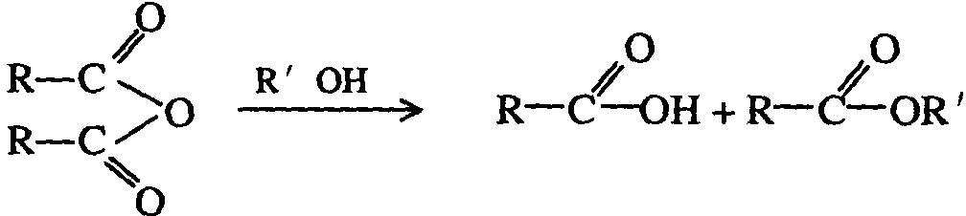
已知：（如图所示）

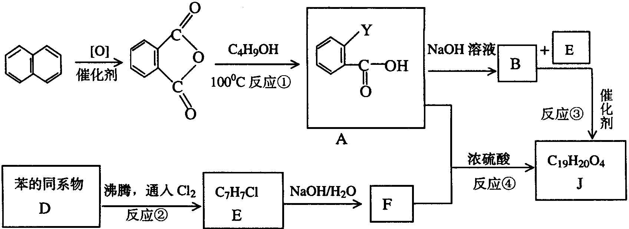
合成路线：

上述流程中：（ⅰ）反应 A→B仅发生中和反应，（ⅱ）F与浓溴水混合不产生白色沉淀。
（1）写出结构简式：Y F 。
（2）写出B＋E→J的化学方程式 。
（3）写出E的属于芳香烃衍生物的同分异构体的结构简式：
、 、 。
五、实验题
30、维生素C是一种水溶性的维生素（其水溶液呈酸性），其化学式为C₆H₈O₆，人
体缺乏它容易得坏血症，故称为抗坏血酸。维生素C容易被空气中的氧气氧化。新鲜的
水果、蔬菜、乳制品中都富含维生C，如新鲜的纯天然橙汁中维生素C的含量在500mg/L
左右。某课外活动小组测定了一种软包装橙汁（产品说明为纯天然橙汁）中维生素C的
含量。下面是他们的实验分析报告，请填写有关空白：
（1）实验目的：测定该软包装橙汁中维生素C的含量。检验该品牌是否符合国家标准。
（2）实验原理：C₆H₈O₆+I₂→C₆H₆O₆+2I－+2H⁺
（3）实验仪器、用品及试剂：
①实验仪器及用品：自选（略）
②试剂： （填名称）、7.750×10^{－3}mol/L标准I₂溶液、蒸馏水等
（4）实验步骤：
①洗涤仪器，检查滴定管是否漏液，润洗后装好标准I₂溶液、蒸馏水等
②打开橙汁包装，目测：颜色——橙黄色，澄清度——好。向锥形瓶中加入20.00mL
待测橙汁，滴入2至3滴指示剂。
③用左手控制滴定管的 （填部位名称），右手摇动锥形瓶，眼睛注
视 ，直到滴定终点。滴定终点的现象是 。
（5）数据记录与处理：（请设计数据记录与处理的表格，不必填写数据）
若经数据处理，滴定中消耗标准I₂溶液的体积是15.00mL，则该橙汁中维生素C的
含量是 mg/L。
（6）问题讨论：
①滴定是能否剧烈摇动锥形瓶？ ，原因是
。
②从分析数据看，该橙汁是否是纯天然？ 。制造商可能采取的做法
是 。
A．加水稀释天然橙汁 B．天然橙汁被浓缩 C．将维生素C作为添加剂
六、计算题
31、对一定量的KClO₃加热使其部分分解，然后向反应后的混合物中加入足量浓
H₂SO₄并加热发生如下反应：
假设原KClO₃为m mol，第一步反应KClO₃分解为α，两步反应生成的O₂与Cl₂总量为n mol．
（1）计算当氯元素全部转化为Cl₂时α值及n与m的函数关系式。
（2）讨论在α不同值时，n与α、m的函数关系式及n的最大值。

32、称取含有Na₂S和Sb₂S₃的试样0.2000g，溶于浓HCl，加热，生成的H₂S被50.00mL浓度为0.01000mol/L的酸性碘标准液吸收，此时，H₂S被氧化成硫。滴定剩余的碘消耗了0.02000mol/L Na₂S₂O₃标准溶液10.00mL。将除去H₂S的试液调为弱碱性，用上述碘标准溶液滴定锑（Sb(Ⅲ)→Sb(Ⅴ)），消耗了10.00mL，写出配平了的有关方程式，计算试样中Na₂S和Sb₂S₃的百分含量。（Na₂S和Sb₂S₃的摩尔质量分别为78.04、339.7g/mol）

2012年4月份竞赛第四套模拟卷答案
一、选择题1、C 2、C 3、D 4、A 5、B （每小题3分）
二、选择题6、D 7、BC 8、B 9、C 10、B 11、A 12、C 13、AC 14、AD 15、AD（每题4分）
三、选择题16、B 17、A 18、C 19、C 20、B （每小题3分）
四、填空题
21、⑴原子晶体(1分) 109°28' (1分) ⑵Cl₂(1分) H₂SiO₃(或H₄SiO₄) (1分)
⑶Cl⁻+Ag⁺=AgCl↓(2分) SiO₂+2OH⁻=SiO₃²⁻+H₂O(2分) ⑷3Si(NH₂)₄$\overset{\text{高温}}{\text{===}}$Si₃N₄+8NH₃(2分)
22、（1）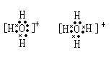（各1分）
（2）①OH⁻>NH₃>H₂O 1分
23、（1）①2Na+2H₂O=2NaOH+H₂↑ ②2H₂S+O₂=2S+2H₂O ③2C+SiO₂=2CO+Si
（2）①Al、H2、Cl2 ②MgO、CO2 ③2F2+4H2O=4HF+O2↑（每空1分，共9分）
24、（1）、5L（1分）
（2）a－10（2分）
（3）10＜V＜20
25、1．氟铝酸钠 电解炼铝的助熔剂（各1分）
2．SiO₂ CHPh－CH₂－CH₂－CH＝CH－CH₂（各1分）
3．Na₂SiF₆＋4NH₃·H₂O＝4NH₄F＋2NaF＋SiO₂＋H₂O（2分）
4．NaOH＋Al(OH)₃＝NaAlO₂＋2H₂O（写Al₂O₃也可以）（1分）
5．4NH₄F＋2NaF＋NaAlO₂＝Na₃AlF₆＋4NH₃＋2H₂O（2分）
6．HF（1分） 理论Na︰Al＝2.56，使用HF制晶种，Na︰Al比较接近理论值。（2分，其它合理答案也可以）
26、1．1－苯基－1－羟基－2－丙胺（2分）
2．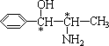 4种（各1分）
3．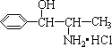（1分）
4．A：－CHO；B：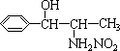（各2分）
27、1、1:1:2（2分）
一个球参与四个空隙，一个空隙由四个球围成；一个球参与四个切点，一个切点由二个球共用。
2．图略，正八面体中心投影为平面◇空隙中心，正四面体中心投影为平面切点
1:1:2（2分）
一个球参与六个正八面体空隙，一个正八面体空隙由四个球围成；一个球参与八个正四面体空隙，一个正四面体空隙由四个球围成。
3．小球的配位数为12（1分）
平面已配位4个，中心球周围的四个空隙上下各堆积4个，共12个。
4．74.05%（3分）
28、（1）A：CH₃CH₂CH₂CH₃ B、CHCH C、CH₃CHO
D、CH₃CHCN E、CH₃CHCOOH
OH OH
F、$\begin{matrix} & & O & \\ & O & C & \\ {\text{CH}}_{3}\text{CH} & & & {\text{CHCH}}_{3} \\ & C & O & \end{matrix}$ G、CH₃COOH
O
O
H、 CH₃—CH—OC—CH₃ （各0.5分）
COOH
（2）a: CH₃CH₂CH₂CH₃+5O₂ $\begin{matrix}\text{催化剂} \\ Δ\end{matrix}$ 4CH₃COOH+2H₂O
b: CH₃CHO+HCl+NaCN→CH₃—CHCN+NaCl （各1分）
OH
O
c: 2CH₃CHCOOH$\begin{matrix}{浓H}_{2}{\text{SO}}_{4} \\ Δ\end{matrix}$ CH₃CH$\begin{matrix}O & C \\ C & O\end{matrix}$CHCH₃+2H₂O
OH O
H O
d: CH₃CHCOOH+CH₃COOH$\begin{matrix}{浓H}_{2}{\text{SO}}_{4} \\ Δ\end{matrix}$CH₃C—O—C CH₃+H₂O
OH COOH

29、（1）取代 酯化（各0.5分）
（2）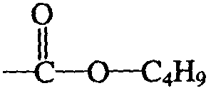 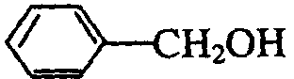（各1分）
（3）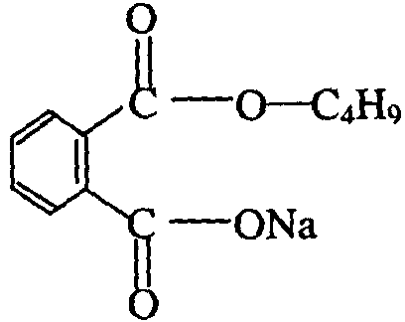＋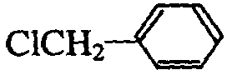$\vec{\text{催化剂}}$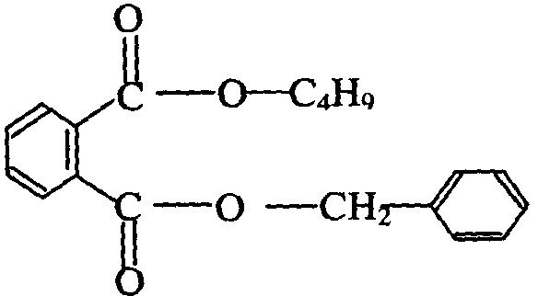＋NaCl（1分）
（4）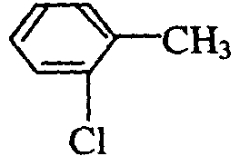 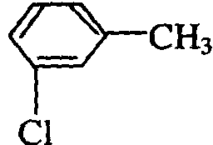 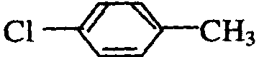（2分）

30、（3）②淀粉溶液；（4）③活塞；锥形瓶内液体的颜色变化；溶液有蓝色出现而不褪色。（每空1分，共4分）
滴定次数 | 待测液体积 | 标准I₂溶液
第一次 |  | 滴定前V | 滴定后V | 实际V | 平均值
第二次
第三次

（5）990mg/L，（1分）。表格（2分）（要求滴定次2~3次）
（6）①不能，（1分）。维生素C容易被空气中的氧气氧化；（1分）。
②不是；（1分）。C，（1分）
31、 解析：根据化学方程式：

△
2KClO₃ 2KCl + 3O₂
mαmol mαmol $\frac{3}{2}mα\begin{matrix}\text{mol} & \end{matrix}$

△
KClO₃ + 5KCl + 3H₂SO₄ 3Cl₂ +3H₂O + 3K₂SO₄
1mol 5mol
m（1—α）mol mαmol
（1）若使氯元素全部转化为Cl₂，则：
m（1—α）∶ mα = 1∶5 即：α= 5／6
同时产生Cl₂∶3m（1—α）mol 或 $\frac{3}{5}mα\begin{matrix}\text{mol} & \end{matrix}$
n = $\frac{3}{2}mα+3m(1−α)=\frac{3}{2}m×\frac{5}{6}+3m(1−\frac{5}{6})=$1.75m 即 n = 1.75m（2分）
（2）当0＜α＜$\frac{5}{6}$，KclO₃剩余，$n=\frac{3}{2}mα+\frac{3}{5}mα=2\text{.}1mα$＜1.75m
当$\frac{5}{6}$＜α＜1，KCl剩余，$n=\frac{3}{2}mα+3m(1−α)=\frac{3}{2}m(2−α)$＜1.75m
∴当α= $\frac{5}{6}$，n = 1.75m为最大值（2分）
32、第一步用间接碘量法（滴定碘法）测定Sb₂S₃和Na₂S的总量，第二步是用直接碘量法（碘滴定法）测定Sb₂S₃的量。
Sb₂S₃＋6HCl==2SbCl₃＋3H₂S Na₂S＋2HCl==2NaCl＋H₂S I₂＋H₂S==2HI＋S↓ I₂＋2Na₂S₂O₃==2NaI＋Na₂S₄O₆ Sb(Ⅲ)＋I₂==Sb(Ⅴ)＋2I－（5分）
由上式计量关系可知lmol Sb₂S₃生成3molH₂S，lmol Na₂S生成lmol H₂S。lmol H₂S需lmol I₂作用，2mol Na₂S₂O₃与lmol I₂作用，lmol Sb₂S₃生成2molSb(Ⅲ)，需2mol I₂作用。（1分）
设样品中有x mmol Sb₂S₃和y mmol Na₂S，则 3x＋y＝0.4000mmol（1分）
又x＝0.05000mmol（1分）
所以 y＝0.2500mmol（1分）
故 Sb₂S₂%==8.49%（1分）
Na₂S==9.76%（1分）

2012年4月份竞赛第四套模拟卷答卷
班级 姓名
一、二、三、选择题
题号 | 1 | 2 | 3 | 4 | 5
答案
题号 | 6 | 7 | 8 | 9 | 10 | 11 | 12 | 13 | 14 | 15
答案
题号 | 16 | 17 | 18 | 19 | 20
答案
四、填空题
21、(1)__________，__________；(2)单质B_________，化合物F___________；
(3)反应③________________________；反应⑤_______________________；
(4)写出反应④的化学反应方程式：_________________________________。
22、（1） （2）
23、（1）① ，
② ，
③
（2）① X为 ；Y为 ；Z 。
② V为 ；U为 。
③
24、（1） , （2） 。（3） < a <
25、（1）． ， 。
（2）． ，
（3）．
（4）．
（5）．
（6） ；
26、（1）．
（2）． 。（3） （4）． A、 B、
27、（1）________（2） （3） （4）
28、（1）A________ B________ C________ D ________
E________ F ________ G ________H ________
（2）a、___________________________b、______ ____________
29、（1）写出结构简式：Y F
（2） 。
（3） 、 、 。
五、实验题
30、（3） （4） ； ， 。
（5） mg/L。
（6）① ，原因是
② 。是 。
六、计算题
31、

32、

